**Ордена трудового Красного Знамени  
Федеральное государственное бюджетное образовательное учреждение высшего профессионального образования   
Московский технический университет связи и информатики  
Кафедра «Сети Связи и Системы Коммутации»**   
  
  
  
  
  
**Лабораторная работа № 1   
«Введение в Python и Git»**

Группа: БИН-2008  
Выполнил: Ядринцев С. М.   
Проверил(а): Манохина В.И.  
Дата: 02.03.2022

Москва 2022

**Задача:** На вход программе подаются 3 коэффициента квадратного уравнения. Программа должна находить корни квадратного уравнения.   
**Цель работы:** Залить данную задачу на локальный Git и GitHub.  
  
**Исходный код:**  
import math  
  
print("Введите коэффициенты для уравнения")  
print("ax^2 + bx + c = 0:")  
a = float(input("a = "))  
b = float(input("b = "))  
c = float(input("c = "))  
  
discr = b ** 2 - 4 * a * c  
print("Дискриминант D = %.2f" % discr)  
  
if discr > 0:  
x1 = (-b + math.sqrt(discr)) / (2 * a)  
x2 = (-b - math.sqrt(discr)) / (2 * a)  
print("x1 = %.2f \nx2 = %.2f" % (x1, x2))  
elif discr == 0:  
x = -b / (2 * a)  
print("x = %.2f" % x)  
else:  
print("Корней нет")  
  
**Программа находит корни квадратного уравнения:**  
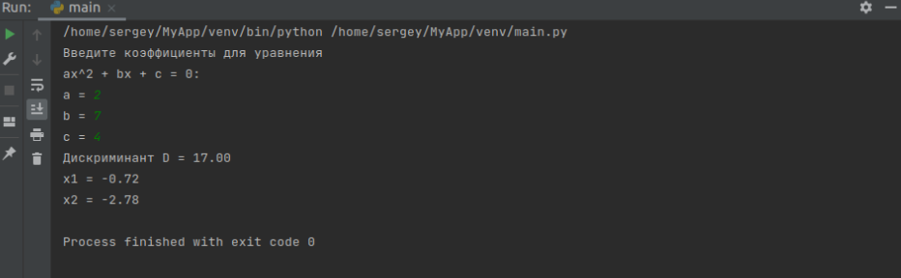

**Задача была залита на локальный Git и GitHub:**  
1) Локальный Git  
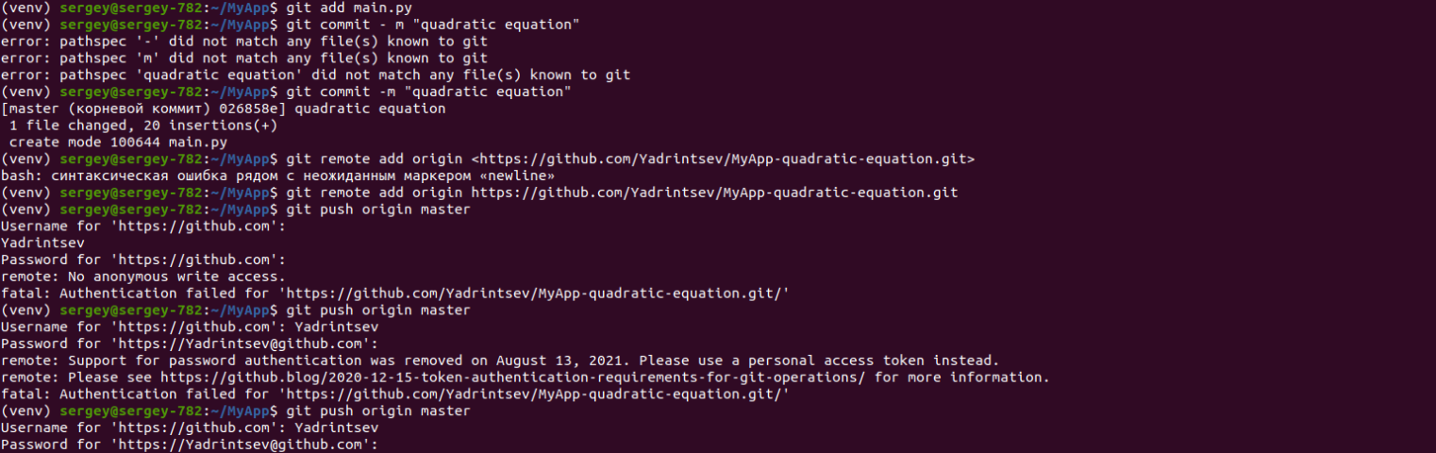  
  
2) GitHub  
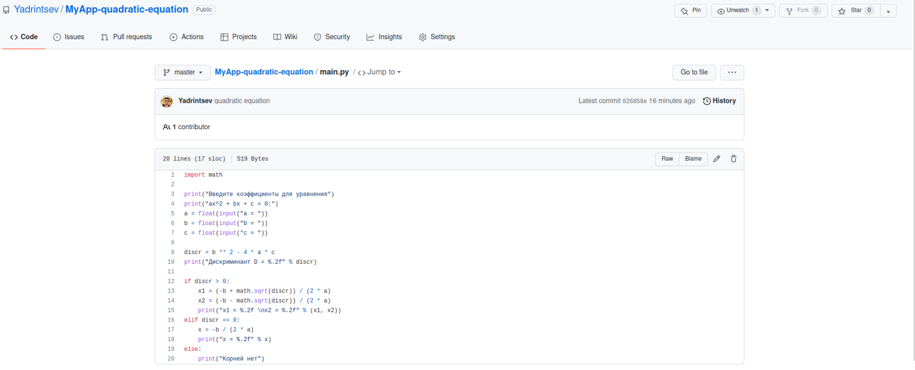  
  
Вывод: В ходе данной лабораторной работы я ознакомился с основами работы GitHub’а и научился решать простые задачи на Python’е.